Hist. Glasapparate & Lehrmittel
Lutz Neumann
Bahnhofstraße 1 - 98744 Cursdorf Cursdorf, 20.10.2003

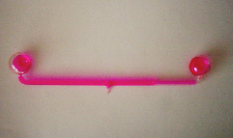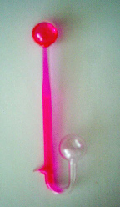

PH-H PH-V

Produktbeschreibung Pulshammer

Im Inneren des Gerätes befindet sich keine Luft, sondern nur eine Flüssigkeit und deren gesättigter Dampf. Im Gerät herrsch Unterdruck. Die Flüssigkeit hat eine möglichst große Abhängigkeit des Dampfdruckes von der Temperatur. Wird die Flüssigkeit in einer Kugel erwärmt, so verdampft ein Teil davon. Der Dampfdruck in der Kugel steigt und die Flüssigkeit wird in die andere Kugel gedrückt. Wichtig ist der Temperaturunterschied zwischen beiden Kugeln. Die Flüssigkeit kann auch von einer in die andere Kugel fließen, wenn eine der Kukeln abgekühlt wird. Die Flüssigkeit bewegt sich dann in die abgekühlte Kugel, da hier der Druck durch die Kondensation des Dampfes abnimmt.

PH-H :

Länge der Röhre : 300,00 mm

PH-V :

Länge der Röhre : 200,00 mm

Achtung ! : Die Flüssigkeit im Inneren der Röhre ist leicht brennbar und wirkt reizend auf Haut und Atemwege !

______________________________________________________________________________________________

Hist. Glasapparate & Lehrmittel – Lutz Neumann Steuernummer : 163/252/04595 Bankverbindung : Sparkasse Saalfeld-Rudolstadt
Bahnhofstraße 1 Telefon : 036705 62971 Kto.Nr.: 322911 BLZ: 83050303
D-98744 Cursdorf Fax : 036705 20494
Germany e-Mail : neumann@hg-neumann.de Ust-Id: DE227337178

